附件3
广东省出生缺陷干预救助项目介绍
为加强出生缺陷防治，减少出生缺陷所致残疾，推进健康中国、健康广东建设，中央专项彩票公益金支持广东省出生缺陷救助项目，为患有遗传代谢病、先天性结构畸形和功能性出生缺陷的经济困难家庭患儿提供医疗费用补助，减轻患儿家庭医疗负担。项目实施范围覆盖广东省21个地市。
- 救助对象

年龄在0-18周岁（含）之间；

临床诊断患有遗传代谢病、先天性结构畸形或功能性出生缺陷；

实施机构接受诊断、治疗、手术和康复；

家庭生活负担重，能够提供低保证、低收入证明、特困证明，或村（居）委会等开具的家庭经济情况说明；

医疗费用自付部分超过3000元（含）。
- 救助标准

遗传代谢病救助

78类遗传代谢疾病；

自付部分一次性给予3000-10000元补助；

可申请两次。

先天性结构畸形救助

七大系统74类疾病；

自付部分一次性给予3000-30000元补助；

仅可申请一次。

（三）功能性出生缺陷救助

八大系统133类疾病；

自付部分按3000元、5000元两档标准予以补助；

2021-2025年可申请四次。
- 救助流程
Step 1--患儿法定监护人提出救助申请（通过“出生缺陷干预救助”微信小程序或扫描下方二维码）
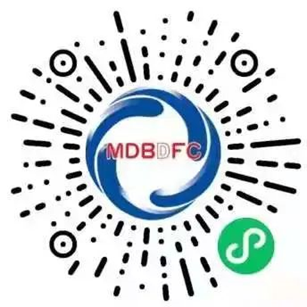
Step 2--项目实施机构初审
Step 3--省级项目管理单位复审
Step 4--基金会审核及公示
Step 5--基金会拨付救助金
Step 6--项目实施机构回访
- 咨询电话
020-39151662（遗传代谢病救助项目）
020-39151815（先天性结构畸形救助项目）
020-39151568（功能性出生缺陷救助项目）

